|  |  |  |  |  |  |
| --- | --- | --- | --- | --- | --- |
|  | | | | | |
|  | | | | | |
|  |  |  |  |  |  |
| **NOTE D’HYPOTHESES**  **ET DESCENTES DE CHARGES** | | | | | |

XXX

Image

|  |  |  |  |  |
| --- | --- | --- | --- | --- |
| **Date** | **Indice** | **MODIFICATIONS** | Rédacteur : M Klinger  mklinger@simonin.com | |
| 02/09/2024 | 00 | Création du document |
|  |  |  | Vérificateur : JB Journot  jbjournot@simonin.com | |
|  |  |  |
|  |  |  | Affaire N° : | XXX |
|  |  |  |
|  |  |  | Réf. S : | XXXX |
|  |  |  |
|  |  |  | Doc. N° : | XXX |
|  |  |  |

SOMMAIRE

2 OBJET 3

3 PRINCIPE STRUCTUREL 3

3.1 HYPOTHESES DE CHARGES 4

3.1.1 Charges permanentes (G) 4

3.1.2 Charges d’exploitation (Q) 4

3.1.3 Charges de neige (S) 4

3.1.4 Charges de vent (W) 5

3.2 Charges sismiques 6

4 MATERIAUX 7

5 STABILITE AU FEU DE LA STRUCTURE 7

6 modelisation 8

7 Descentes de charges 9

7.1 Repérage Groupe de points 1 9

7.1.1 Cas n°1 - Charges permanentes (G) 11

7.1.2 Cas n°2 - Charges d'exploitation (Q) 13

7.1.3 Cas n°3 - Neige (S) 15

7.1.4 Cas n°4 - Vent +X(W) 17

7.1.5 Cas n°5 - Vent +Y(W2) 19

7.1.6 Cas n°6 - Vent -X(W3) 21

7.1.7 Cas n°7 - Vent -Y(W4) 23

# OBJET

La présente note concerne la structure d’une serre, dans les limites des prestations de SIMONIN.

Les calculs de structures sont réalisés conformément aux normes en vigueur, notamment :

Eurocode 0 – EN 1990 : Base de calcul des structures

Eurocode 1 – EN 1991 : Actions sur les structures

Eurocode 2 – EN 1992 : Calculs des structures en béton

Eurocode 3 – EN 1993 : Calculs des structures en acier

Eurocode 5 – EN 1995 : Calculs des structures en bois

# PRINCIPE STRUCTUREL

La présente étude concerne 2 structures indépendantes de l’existant :

**XXX**

XXXXImage

## HYPOTHESES DE CHARGES

### Charges permanentes (G)

|  |  |
| --- | --- |
| Toiture | |
| **Description** | **Valeur** |
| Etanchéité | 10 daN/m² |
| Isolation | 4 daN/m² |
| Panneau bois | 20 daN/m² |
| Divers | 6 daN/m² |
| **TOTAL (hors poids propre des éléments de structure)** | **40 daN/m²** |

Autres :

Garde-corps en toiture : 30 daN/m²

Store : 110 daN/unité

### Charges d’exploitation (Q)

|  |  |  |
| --- | --- | --- |
| Toiture | | |
| **Catégorie** | **Usage spécifique** | **Valeur** |
| H | Entretien | 150 daN |

### Charges de neige (S)

|  |  |
| --- | --- |
| Toiture | |
| **Région de neige C1** | **Altitude 254 m** |
| Sk = 70 daN/m2 | |
| **Sd :** | |

+ prise en compte d’une charge additionnelle de 20 daN/m² avec une bande de charges de 4m le long des noues

### Charges de vent (W)

|  |  |  |
| --- | --- | --- |
| **Région** | 1 |  |
| **Rugosité du terrain** | IIIb | |
| **Orographie du terrain** | Terrain plat ou de faible pente (Inférieur à 5%) | |
| **z** | 4,5 m | Hauteur de calcul de la pression dynamique du vent |
|  | 22 m/s | Vitesse de référence du vent |
|  | 40 daN/m2 | Pression dynamique de pointe pour la hauteur de calcul z |

**Cas de vent Y (pressions moyennes en daN/m²)**

**Cas de vent Y- (pressions moyennes en daN/m²)**

## Charges sismiques

Hypothèses pour le calcul sismique selon Eurocode 8 :

# MATERIAUX

Bois lamellé-collé

|  |  |
| --- | --- |
| **Essence de bois** | Epicéa |
| **Production** | Production selon norme NF EN 14080 :2013 |
| **Durabilité du bois** | Classe d’emploi 2 |
| **Classe de service** | Classe de service 2 |
| **Résistance mécanique** | GL 24 h Propriétés selon norme NF EN14080:2013 |

Nota : toutes les pièces de bois qui sont potentiellement exposées aux intempéries devront être protégées par une couvertine et un bardage ventilé.

Acier pour assemblages et ancrages

|  |  |
| --- | --- |
| **Qualité d’acier** | S235 |
| **Finition** | Galvanisation à chaud |

# STABILITE AU FEU DE LA STRUCTURE

Auvent : R0

Epicerie : R30

# modelisation

Modèle de calculs 3d avec le logiciel Acord 3d :

XXXXX

Image

# Descentes de charges

Les descentes de charges sont données selon le repère global, pour chaque cas de charge considéré.

## Repérage Groupe de points 1

Figure: Repérage des points d'appuis 2D:  
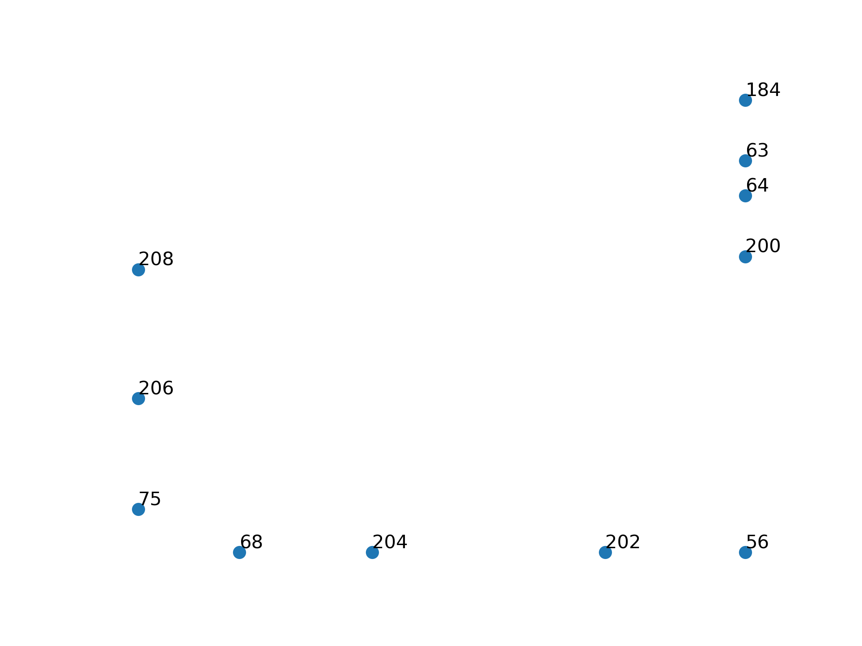

Figure: Repérage des points d'appuis 3D:  
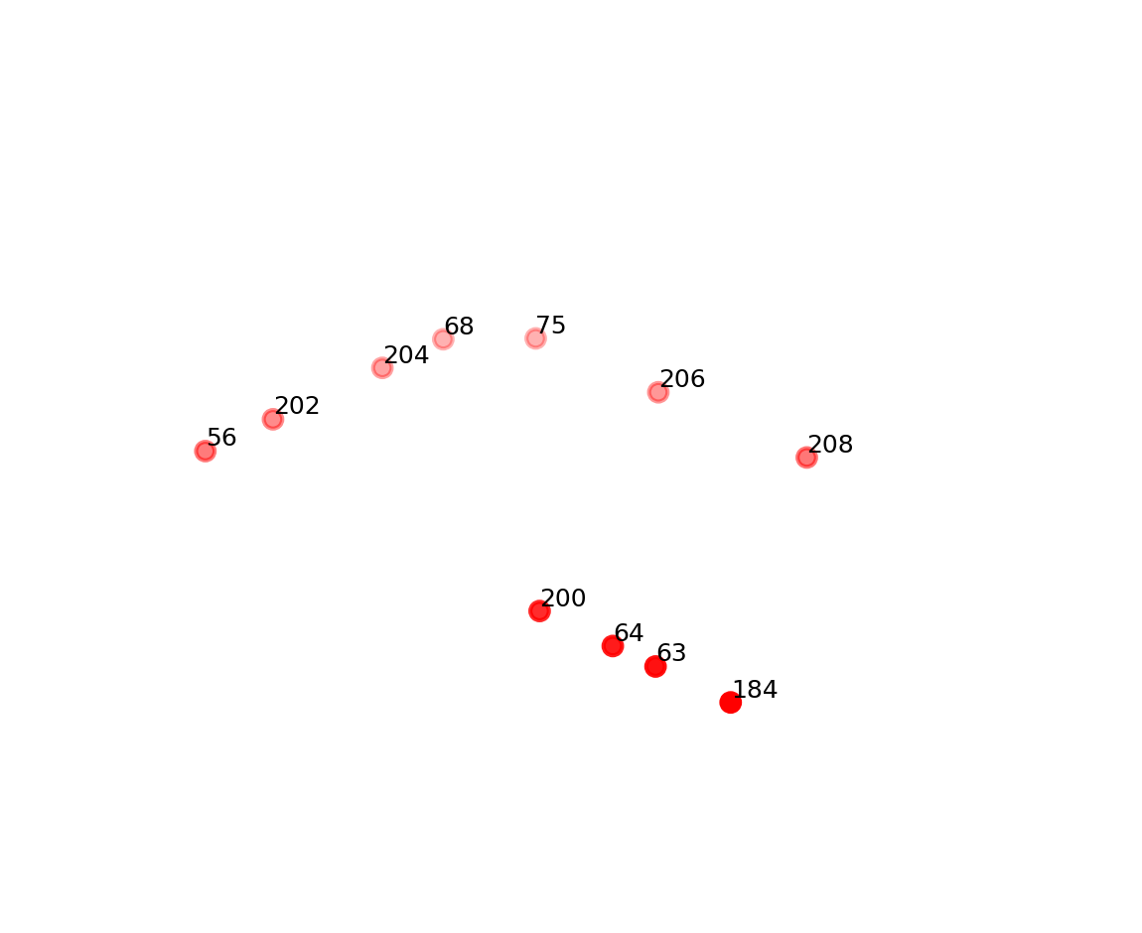

|  |  |  |  |
| --- | --- | --- | --- |
| **Nom point** | **X** | **Y** | **Z** |
| 56 | 12300 | 0 | -4330 |
| 64 | 12300 | 16800 | -4330 |
| 75 | 0 | 2040 | -4330 |
| 200 | 12300 | 13930 | -4330 |
| 204 | 4745 | 0 | -4330 |
| 208 | 0 | 13320 | -4330 |
| 63 | 12300 | 18450 | -4330 |
| 68 | 2050 | 0 | -4330 |
| 184 | 12300 | 21300 | -4330 |
| 202 | 9460 | 0 | -4330 |
| 206 | 0 | 7250 | -4330 |

### Cas n°1 - Charges permanentes (G)

|  |  |  |  |
| --- | --- | --- | --- |
| **Nom point** | **RFx_kN** | **RFy_kN** | **RFz_kN** |
| 184 | 0 | -3 | -100 |
| 200 | 0 | 3 | -586 |
| 202 | 0 | 0 | -220 |
| 204 | 0 | 0 | -34 |
| 206 | 0 | 1 | -209 |
| 208 | 0 | 0 | -826 |
| 56 | 0 | 0 | -256 |
| 63 | 0 | -3 | -139 |
| 64 | 0 | 3 | -99 |
| 68 | 0 | -1 | 7 |
| 75 | 0 | 0 | -94 |

Figure: Chargement en kN suivant RFx_kN   
  
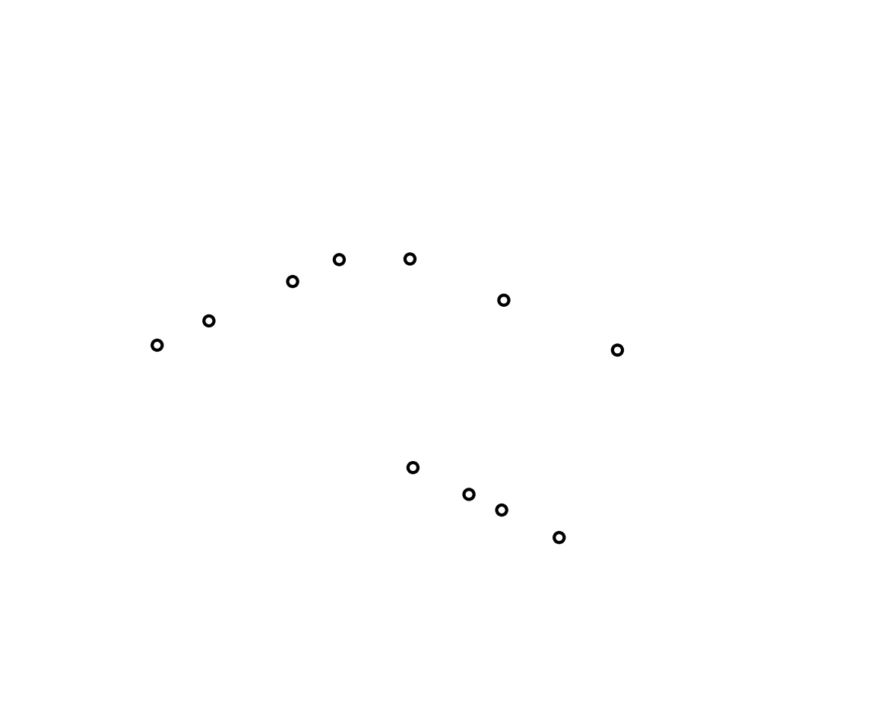

Figure: Chargement en kN suivant RFy_kN   
  
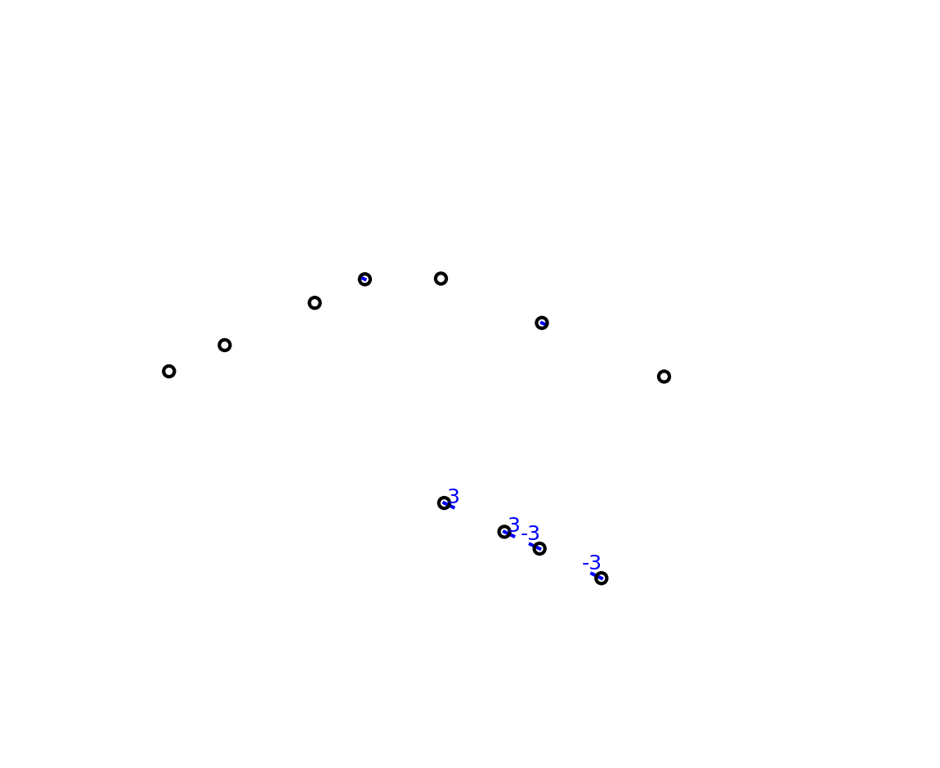

Figure: Chargement en kN suivant RFz_kN   
  
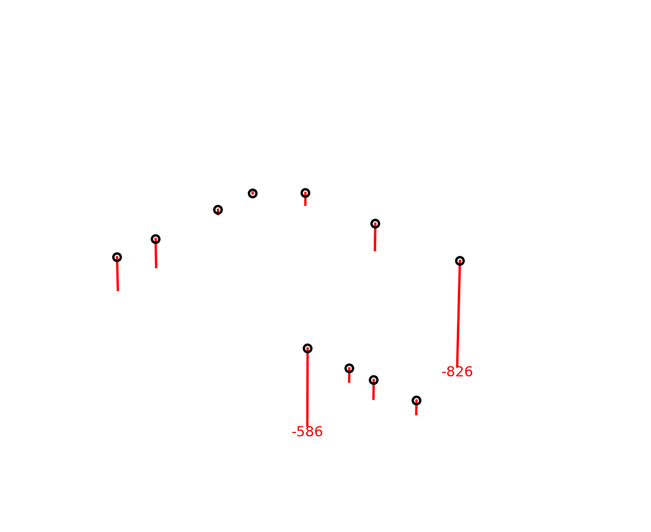

### Cas n°2 - Charges d'exploitation (Q)

|  |  |  |  |
| --- | --- | --- | --- |
| **Nom point** | **RFx_kN** | **RFy_kN** | **RFz_kN** |
| 184 | 0 | -2 | -41 |
| 200 | 0 | 2 | -385 |
| 202 | 0 | 0 | -119 |
| 204 | 0 | 0 | -2 |
| 206 | 0 | 0 | -137 |
| 208 | 0 | 0 | -439 |
| 56 | 0 | 0 | -160 |
| 63 | 0 | -2 | -75 |
| 64 | 0 | 2 | -63 |
| 68 | 0 | 0 | 15 |
| 75 | 0 | 0 | -63 |

Figure: Chargement en kN suivant RFx_kN   
  


Figure: Chargement en kN suivant RFy_kN   
  
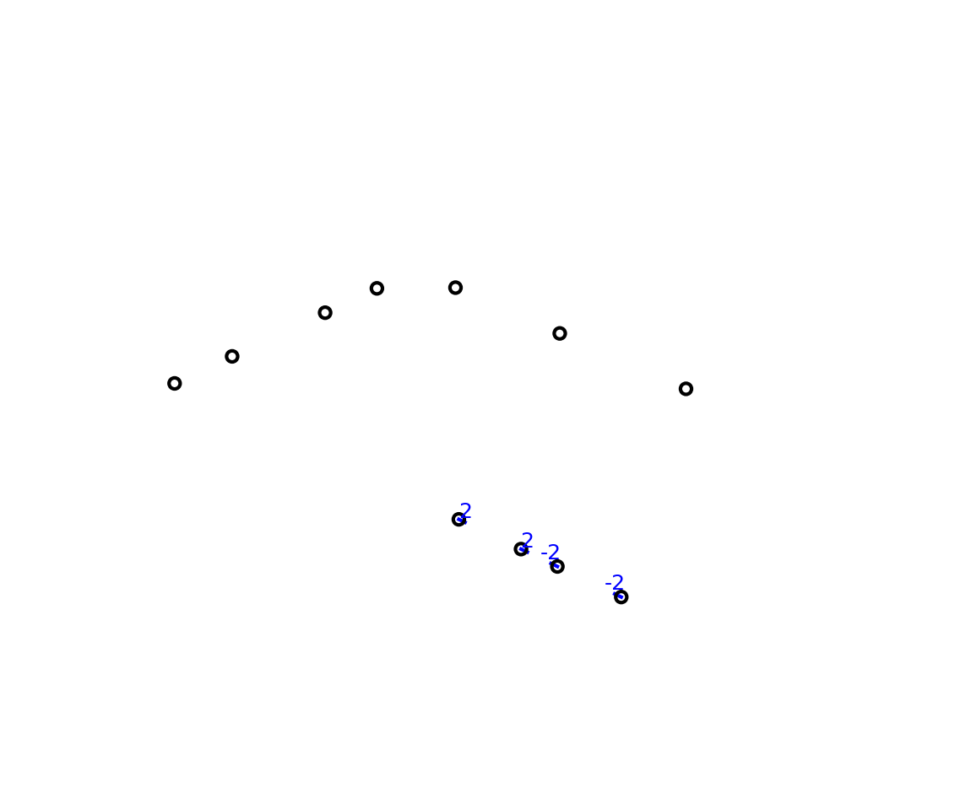

Figure: Chargement en kN suivant RFz_kN   
  
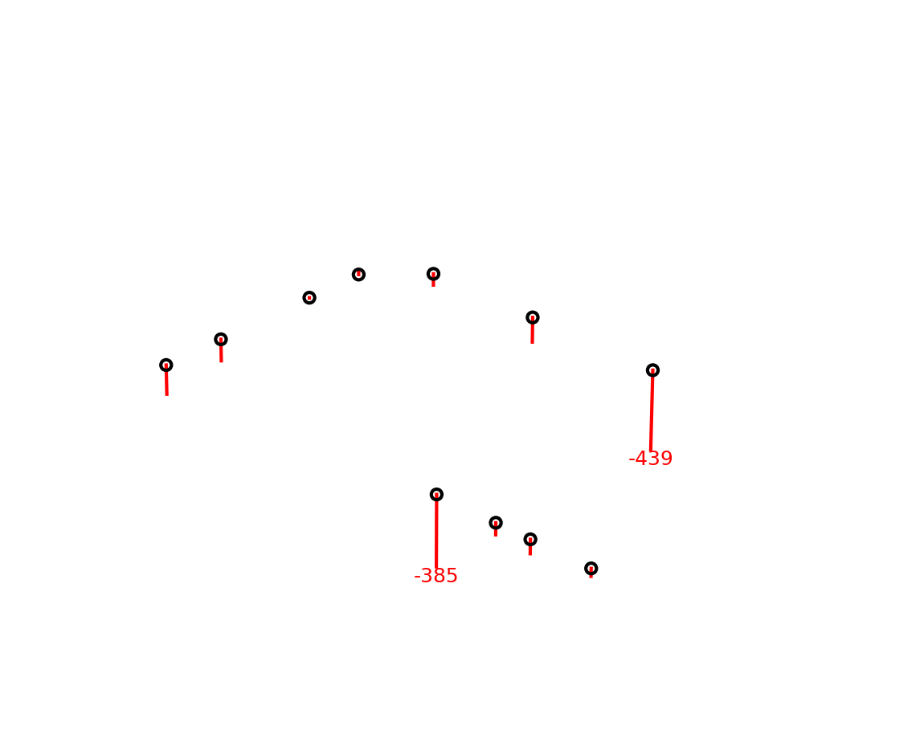

### Cas n°3 - Neige (S)

|  |  |  |  |
| --- | --- | --- | --- |
| **Nom point** | **RFx_kN** | **RFy_kN** | **RFz_kN** |
| 184 | 0 | 0 | -3 |
| 200 | 0 | 0 | -29 |
| 202 | 0 | 0 | -9 |
| 204 | 0 | 0 | 0 |
| 206 | 0 | 0 | -10 |
| 208 | 0 | 0 | -32 |
| 56 | 0 | 0 | -12 |
| 63 | 0 | 0 | -6 |
| 64 | 0 | 0 | -5 |
| 68 | 0 | 0 | 1 |
| 75 | 0 | 0 | -4 |

Figure: Chargement en kN suivant RFx_kN   
  


Figure: Chargement en kN suivant RFy_kN   
  


Figure: Chargement en kN suivant RFz_kN   
  
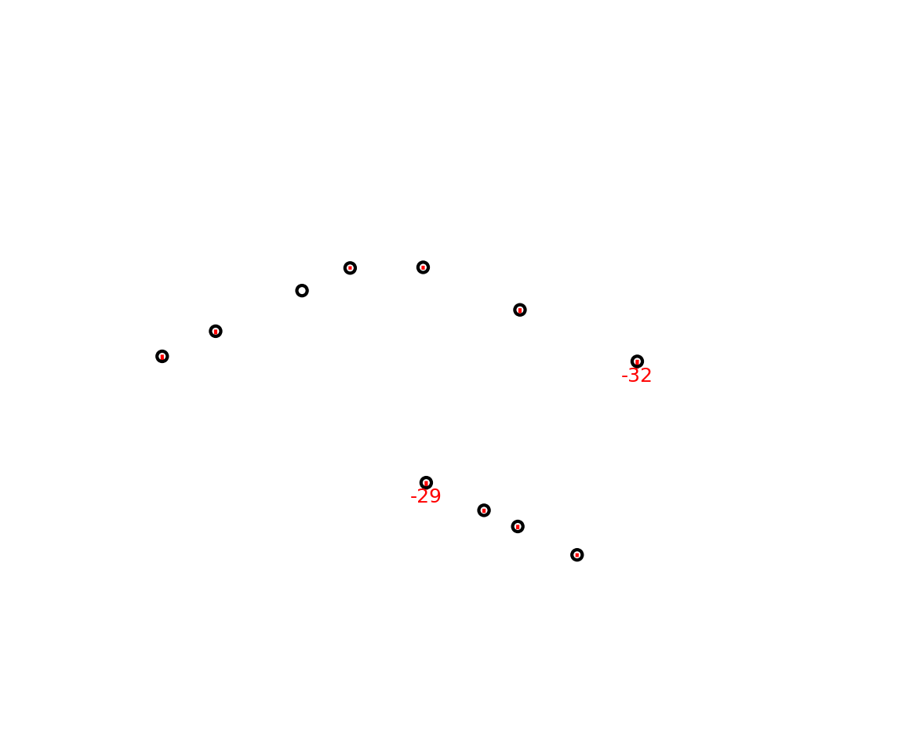

### Cas n°4 - Vent +X(W)

|  |  |  |  |
| --- | --- | --- | --- |
| **Nom point** | **RFx_kN** | **RFy_kN** | **RFz_kN** |
| 184 | 2 | -17 | 44 |
| 200 | 2 | -17 | -45 |
| 202 | 16 | 0 | 29 |
| 204 | 16 | 0 | -42 |
| 206 | 3 | 43 | -62 |
| 208 | 1 | 0 | 0 |
| 56 | 16 | 0 | -51 |
| 63 | 2 | -17 | -33 |
| 64 | 2 | -17 | 30 |
| 68 | 48 | -30 | 23 |
| 75 | -9 | 58 | 106 |

Figure: Chargement en kN suivant RFx_kN   
  
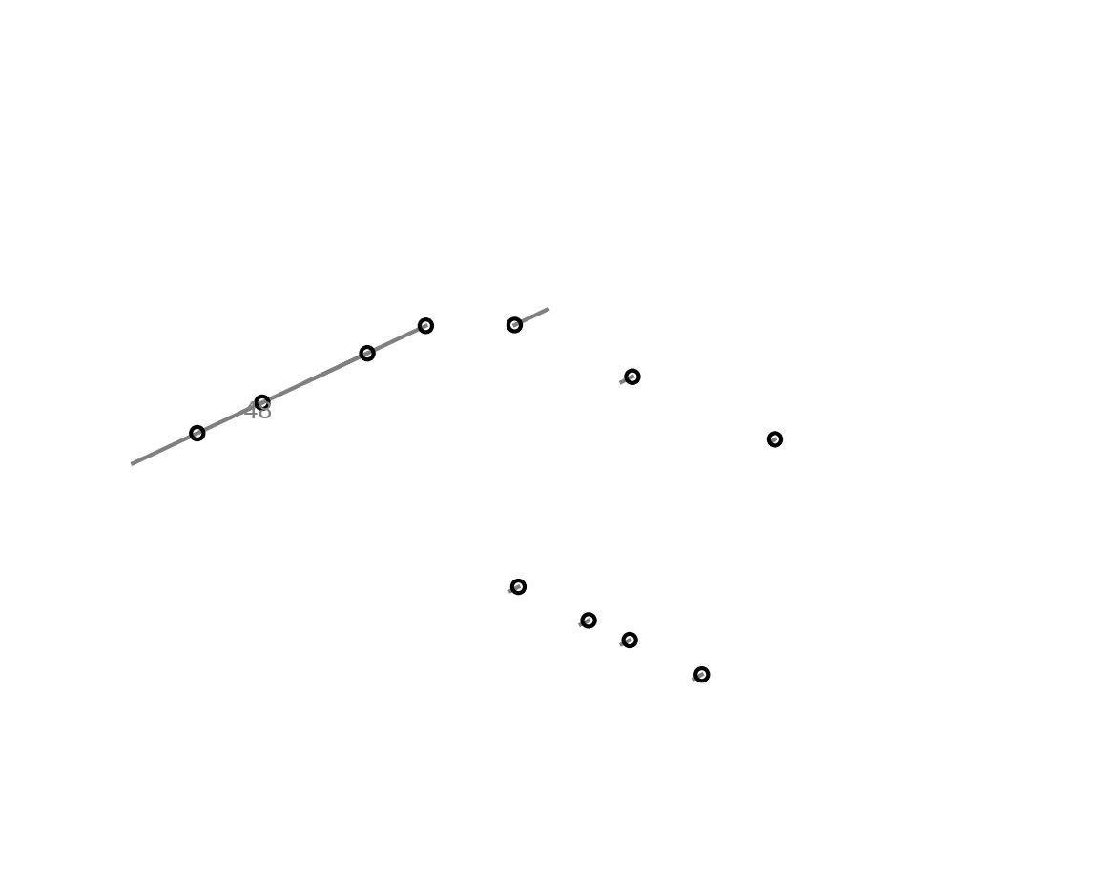

Figure: Chargement en kN suivant RFy_kN   
  
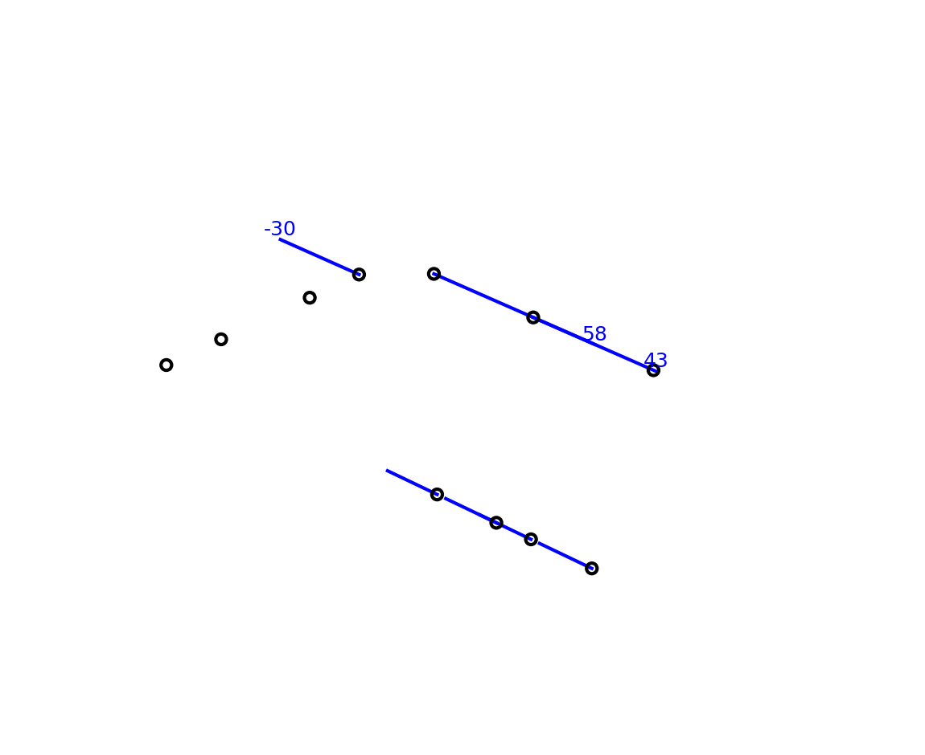

Figure: Chargement en kN suivant RFz_kN   
  
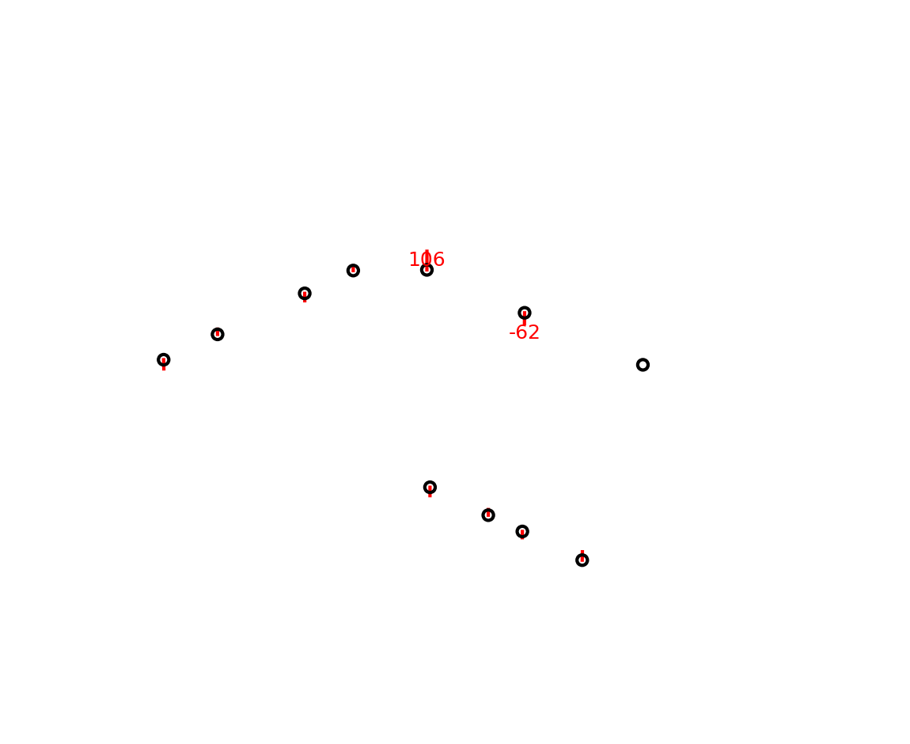

### Cas n°5 - Vent +Y(W2)

|  |  |  |  |
| --- | --- | --- | --- |
| **Nom point** | **RFx_kN** | **RFy_kN** | **RFz_kN** |
| 184 | 0 | 6 | -18 |
| 200 | 0 | 6 | 16 |
| 202 | 2 | 2 | 7 |
| 204 | 2 | 2 | -4 |
| 206 | 0 | 10 | -15 |
| 208 | 0 | 0 | -6 |
| 56 | 2 | 2 | -5 |
| 63 | 0 | 6 | 10 |
| 64 | 0 | 6 | -11 |
| 68 | 1 | 5 | 20 |
| 75 | -3 | 16 | 6 |

Figure: Chargement en kN suivant RFx_kN   
  
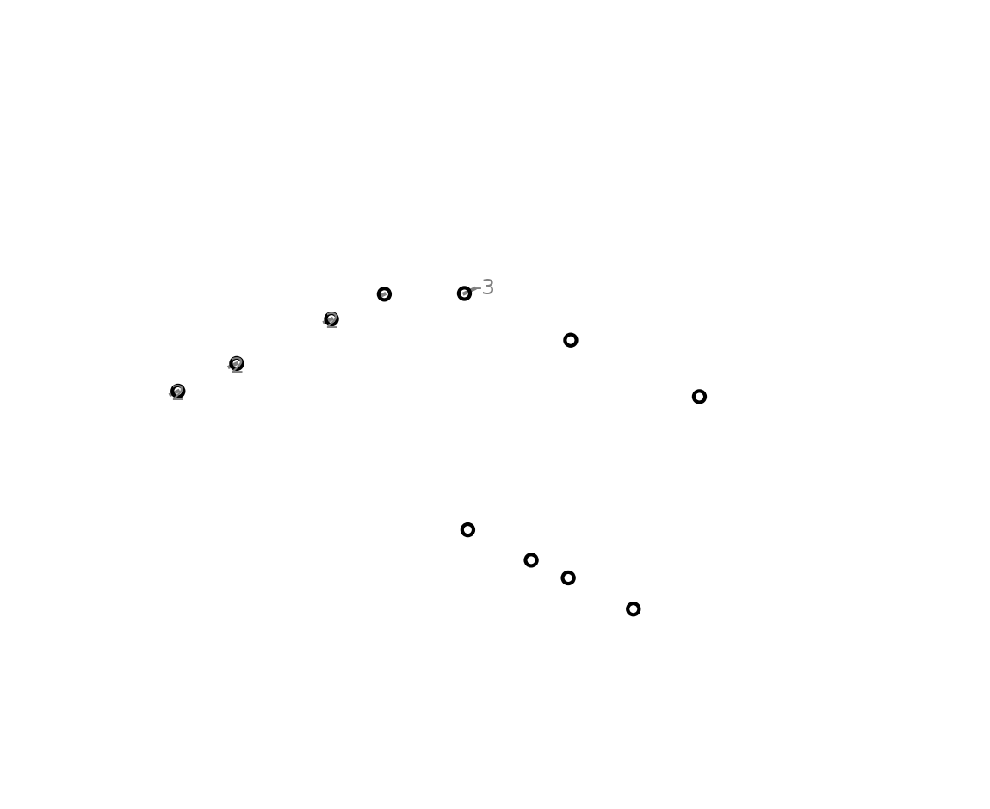

Figure: Chargement en kN suivant RFy_kN   
  
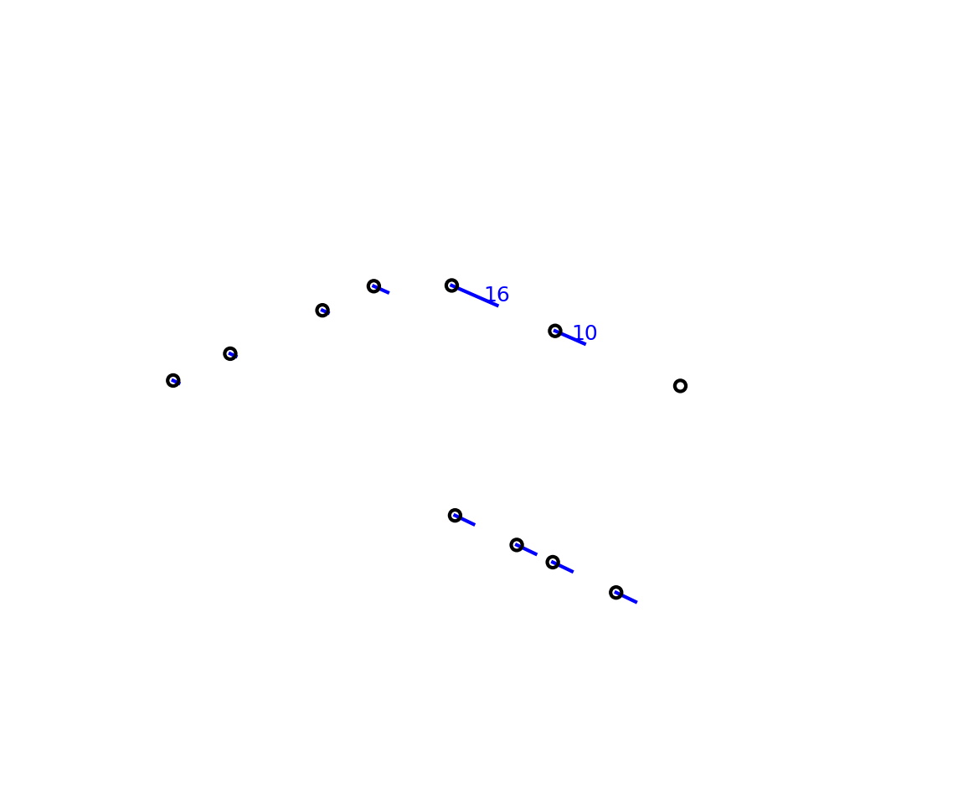

Figure: Chargement en kN suivant RFz_kN   
  
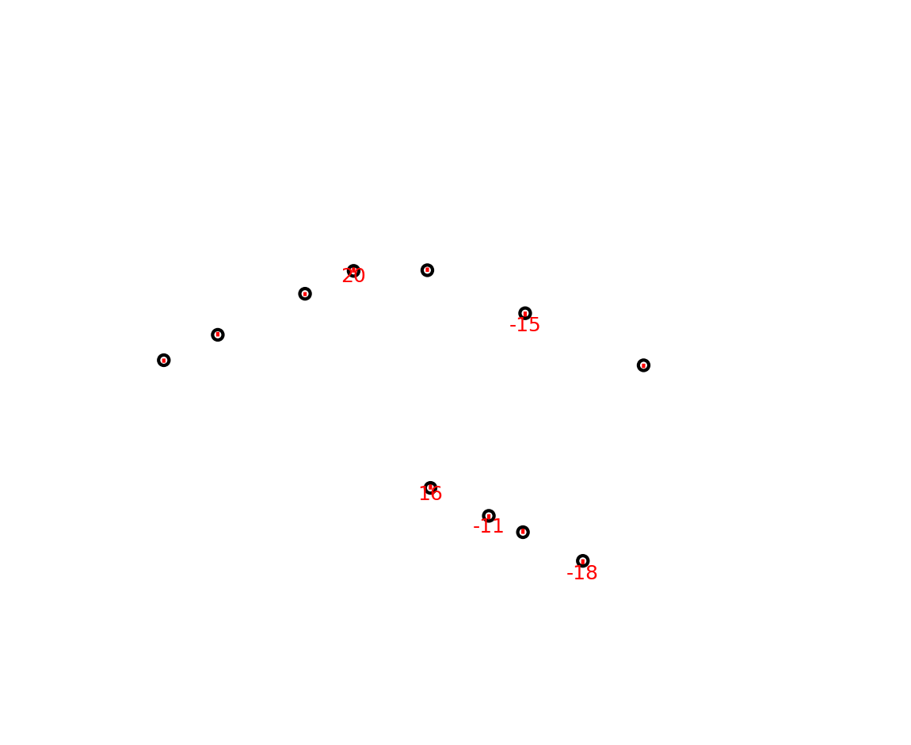

### Cas n°6 - Vent -X(W3)

|  |  |  |  |
| --- | --- | --- | --- |
| **Nom point** | **RFx_kN** | **RFy_kN** | **RFz_kN** |
| 184 | -2 | 17 | -45 |
| 200 | -2 | 17 | 46 |
| 202 | -16 | 0 | -30 |
| 204 | -16 | 0 | 43 |
| 206 | -3 | -45 | 63 |
| 208 | -1 | 0 | 0 |
| 56 | -16 | 0 | 52 |
| 63 | -2 | 17 | 34 |
| 64 | -2 | 17 | -31 |
| 68 | -49 | 31 | -23 |
| 75 | 9 | -59 | -109 |

Figure: Chargement en kN suivant RFx_kN   
  
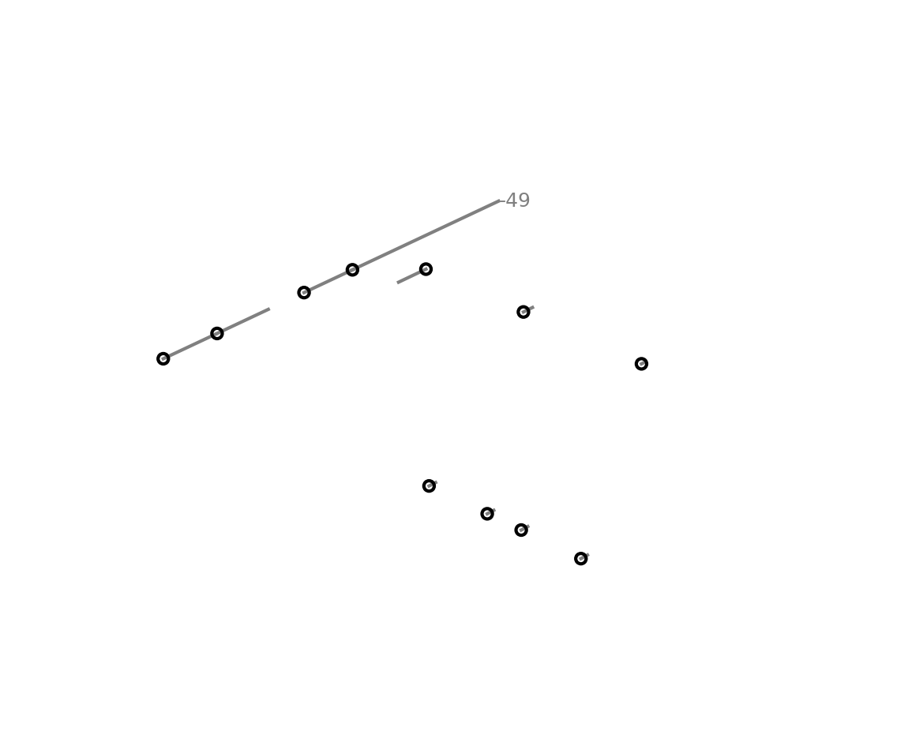

Figure: Chargement en kN suivant RFy_kN   
  
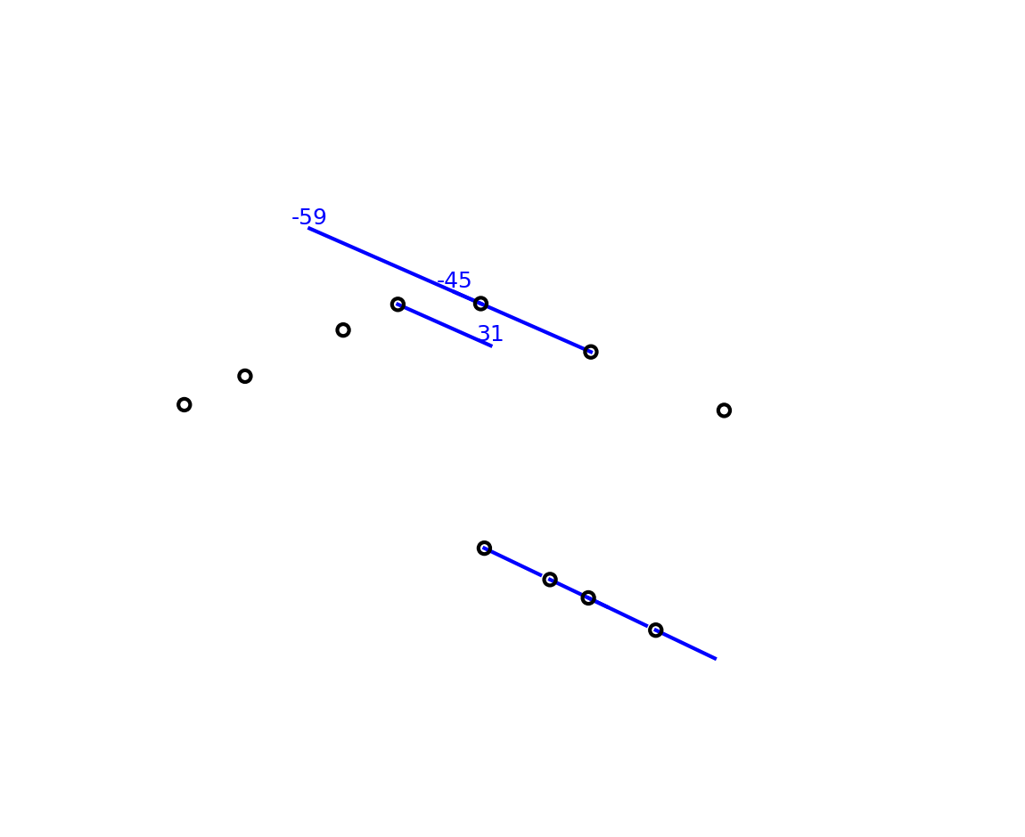

Figure: Chargement en kN suivant RFz_kN   
  
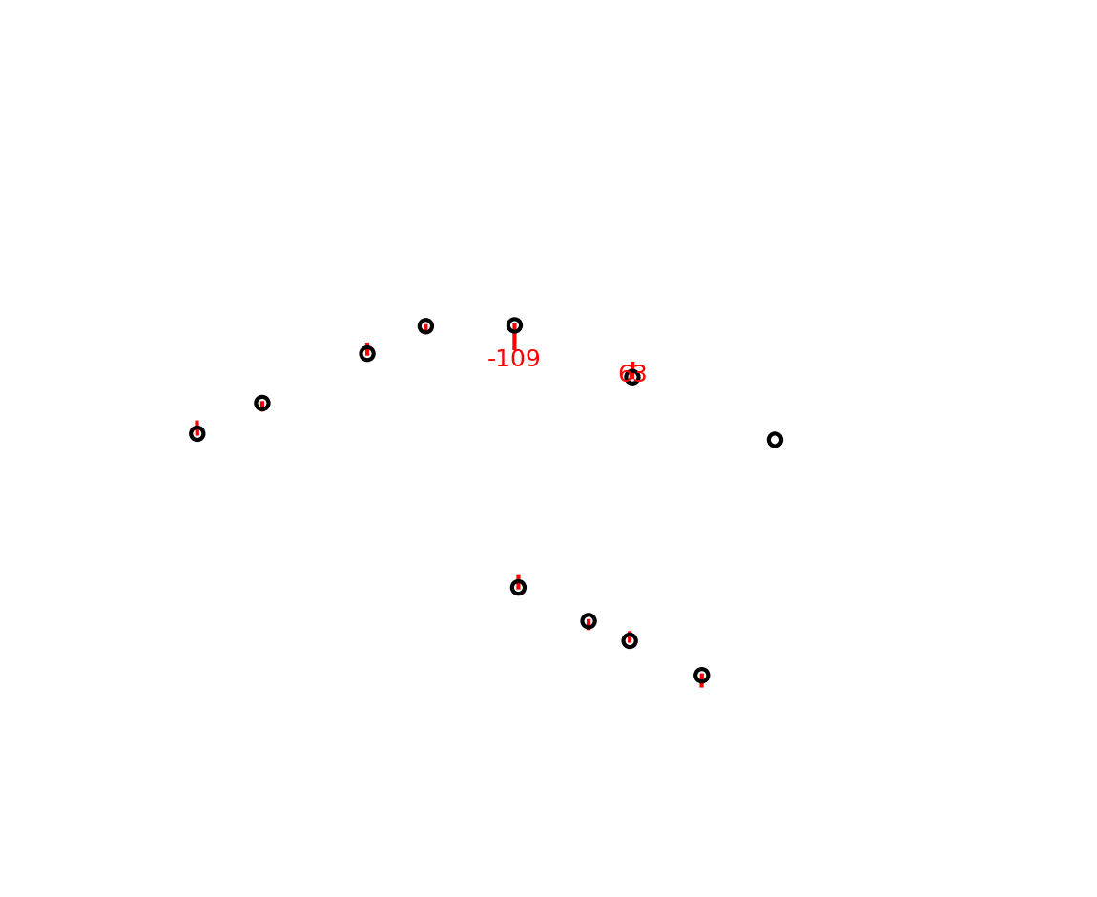

### Cas n°7 - Vent -Y(W4)

|  |  |  |  |
| --- | --- | --- | --- |
| **Nom point** | **RFx_kN** | **RFy_kN** | **RFz_kN** |
| 184 | 0 | -6 | 18 |
| 200 | 0 | -6 | -16 |
| 202 | -2 | -2 | -7 |
| 204 | -2 | -2 | 4 |
| 206 | 0 | -10 | 15 |
| 208 | 0 | 0 | 6 |
| 56 | -2 | -2 | 5 |
| 63 | 0 | -6 | -10 |
| 64 | 0 | -6 | 11 |
| 68 | -1 | -5 | -20 |
| 75 | 3 | -16 | -6 |

Figure: Chargement en kN suivant RFx_kN   
  
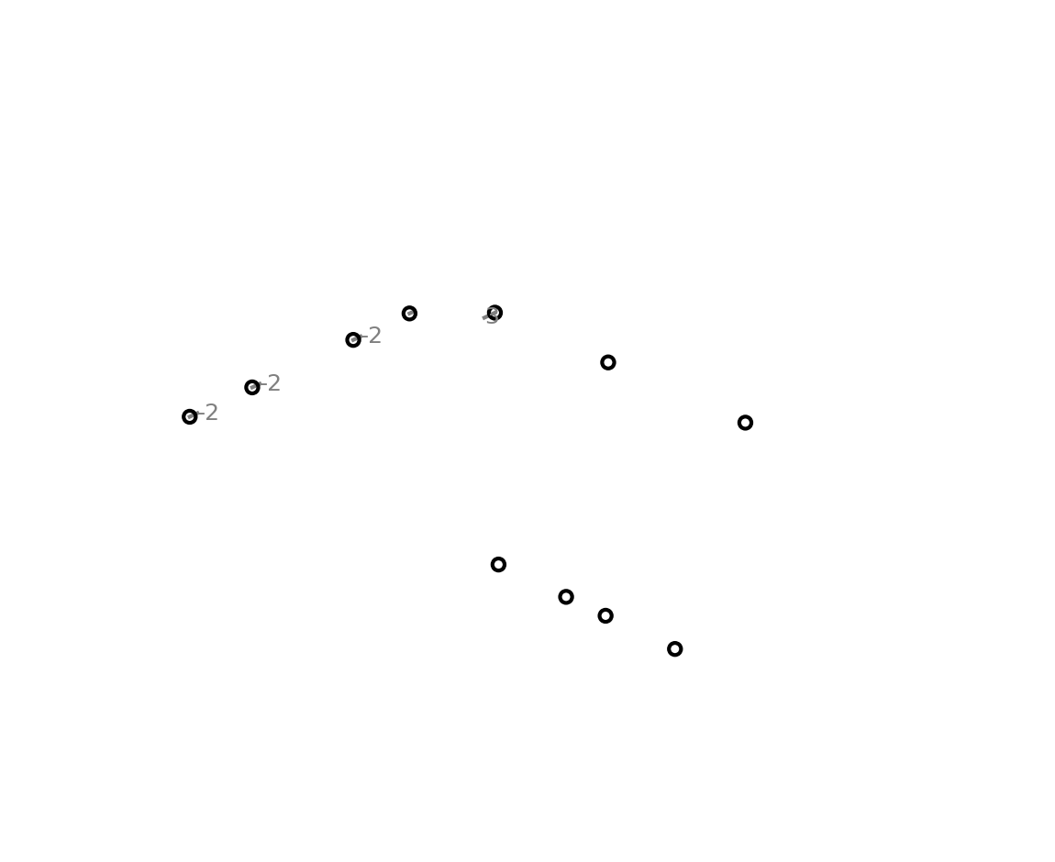

Figure: Chargement en kN suivant RFy_kN   
  
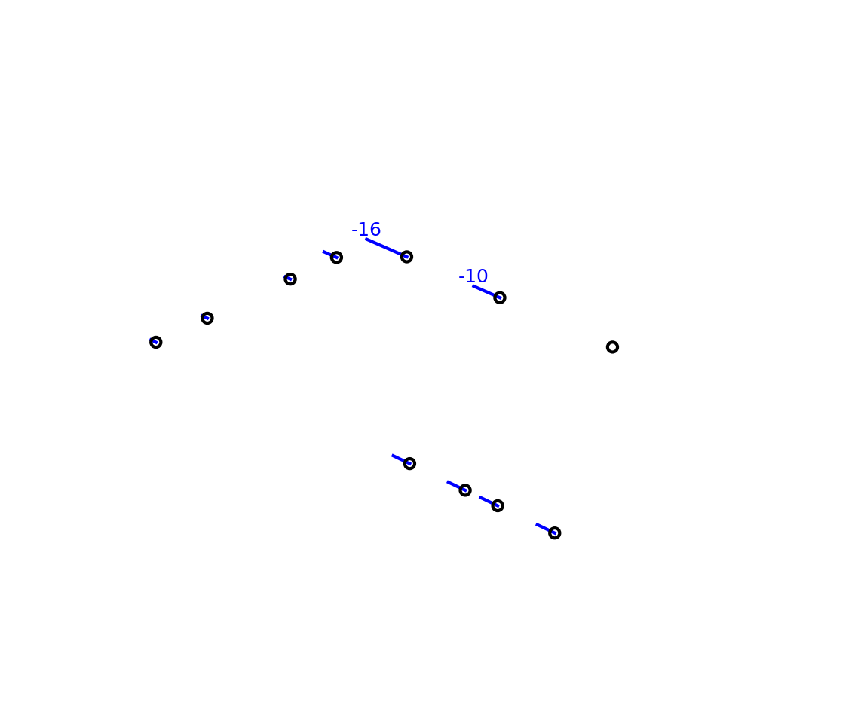

Figure: Chargement en kN suivant RFz_kN   
  
